LK-03 電鎖控制器
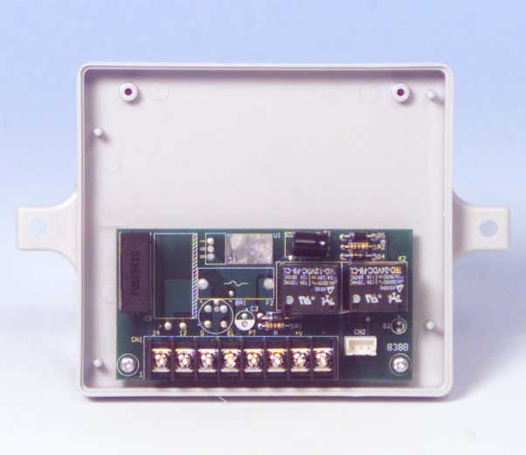
功能及特點:
- 具電鎖控制功能。
- 具開門指示輸出。
- 具防短路設計(短路保險) 。

電氣規格:
- 電源電壓： DC 12V，AC 24V
- 電路設計：省電型電路設計
- 外觀材質：難燃ABS樹脂盒
- 周圍溫度：-5℃ ～ 44℃
- 安裝方式：固定於幹線箱內
- 外型尺寸：長110 × 寬163 × 厚35 mm

